04/03/2024
Dossier de présentation du projet E-learning Physique-Chimie dans le cadre de la certification RNCP 36286« Expert en informatique et système d'information »

Abdoulaye DIOP
Bastien BOUCHET
sitephychi

Table des matières
Bloc 1 : Analyse et définition de la stratégie du système d’information. 2
Chapitre 1 : Dossier de veille technologique. 2
Chapitre 2 : Cahier des charges fonctionnel. 8
Chapitre3 : Analyse stratégique. 12
Bloc 2 : Pilotage et gestion du projet informatique. 18
Chapitre 4 : Cahier des charges technique. 18
Chapitre 5 : Note de cadrage. 24
Bloc 3 : Conception et développement de l’application informatique. 27
Chapitre 8 : Conception. 27
Chapitre 9 : Développement et stratégie de tests. 28
Chapitre 10 : Modalités de livraison. 29
Bloc 4 : Construction et développement d’un modèle de « big data ». 29
Chapitre 11 : Analyse des données. 29
Chapitre 12 : Procédures d’import. 31
Chapitre 13 : Recommandations. 32

Bloc 1 : Analyse et définition de la stratégie du système d’information.

Chapitre 1 : Dossier de veille technologique.

Introduction :
Le projet consiste à développer une plateforme d'e-learning dédiée à l'enseignement de la physique et de la chimie, visant à fournir aux collégiens et lycéens un accès facile à des cours interactifs, des ressources de révisions et des questionnaires à choix multiples (QCM) pour consolider leurs acquis.
Nous nous sommes fixés comme objectifs :
- D’offrir un environnement d'apprentissage en ligne attrayant et interactif pour l'étude de la physique et de la chimie.
- *Fournir des cours structurés couvrant les principaux concepts et théorie de la physique chimie.
- Proposer des ressources de révisions variées, telles que des résumés de cours et des exercices pratiques.
- Intégrer des QCM interactifs pour évaluer la compréhension des élèves et les aider à consolider leurs connaissances.
- Faciliter l’accès aux contenus éducatifs à tout moment et depuis n’importe quel appareil connecté à internet.
- Technologies utilisées :
Ainsi pour la réalisation de ce site nous avons utilisés les technologies suivantes :
Backend :
- .NET Framework :
Objectif : Surveiller les avancées et les meilleures pratiques dans le domaine du .NET Framework pour garantir une utilisation efficace des fonctionnalités et des outils les plus récents dans notre projet e-learning en physique et chimie.
Sources : Documentation officielle de Microsoft, blogs techniques, dépôts GitHub, forums de la communauté .NET, sites d'actualités technologiques, événements Microsoft, cours en ligne/webinaires, influenceurs sur les réseaux sociaux professionnels.

Plan d'Action : Examiner régulièrement les mises à jour et les publications officielles de Microsoft, participer activement aux discussions sur les forums et les réseaux sociaux, assister aux événements .NET, partager les nouvelles découvertes et les bonnes pratiques avec l'équipe de développement, expérimenter les nouvelles fonctionnalités dans des projets de test.

Avantages : Amélioration de la productivité, adoption rapide des nouvelles fonctionnalités, réduction de la dette technique, maintien d'une compétitivité technique élevée pour le projet e-learning en physique et chimie.
- C # :
Objectif : Surveiller les avancées et les meilleures pratiques dans le domaine du langage de programmation C# pour garantir son utilisation efficace dans notre projet e-learning en physique et chimie.
Sources : Documentation officielle de Microsoft, blogs techniques spécialisés dans C#, dépôts GitHub de projets open source en C#, forums de la communauté de développeurs, sites d'actualités technologiques, webinaires et conférences sur le développement logiciel, publications d'influenceurs sur les réseaux sociaux professionnels.
Plan d'Action : Consulter régulièrement les mises à jour de la documentation officielle de Microsoft pour C#, suivre les publications et les discussions sur les blogs et les forums spécialisés, participer à des événements et des webinaires axés sur C#, partager les connaissances acquises avec l'équipe de développement, expérimenter de nouvelles fonctionnalités et techniques dans des projets de test.
Avantages : Adoption rapide des meilleures pratiques de programmation en C#, optimisation de la qualité du code, maintien d'une compétitivité technique élevée pour le projet e-learning en physique et chimie.
- Visual studio :
Objectif : Surveiller les évolutions et les fonctionnalités nouvelles de l'environnement de développement intégré (IDE) Visual Studio pour optimiser son utilisation dans notre projet
e-learning en physique et chimie.
Sources : Documentation officielle de Microsoft pour Visual Studio, blogs techniques spécialisés, publications sur les forums de la communauté de développeurs, webinaires et événements Microsoft, mises à jour des extensions et des outils intégrés à Visual Studio, retours d'expérience des développeurs sur les réseaux sociaux professionnels.
Plan d'Action : Régulièrement consulter les mises à jour et les publications de la documentation officielle de Microsoft pour Visual Studio, suivre les blogs et les forums de la communauté pour rester informé des nouvelles fonctionnalités et des meilleures pratiques, participer à des événements et des webinaires organisés par Microsoft, partager les connaissances et les découvertes avec l'équipe de développement, expérimenter de nouveaux outils et extensions dans des projets de test.
Avantages : Amélioration de la productivité des développeurs, optimisation de l'environnement de développement pour le projet e-learning en physique et chimie, maintien d'une compétitivité technique élevée.
Frontend :
- ASP .NET
Objectif : Surveiller les évolutions et les bonnes pratiques dans le domaine d'ASP.NET pour garantir une utilisation efficace de ce Framework dans notre projet e-learning en physique et chimie.
Sources : Documentation officielle de Microsoft pour ASP.NET, blogs techniques spécialisés, dépôts GitHub de projets open source utilisant ASP.NET, forums de la communauté de développeurs, webinaires et conférences sur ASP.NET, publications d'influenceurs sur les réseaux sociaux professionnels.
Plan d'Action : Consulter régulièrement les mises à jour de la documentation officielle de Microsoft pour ASP.NET, suivre les publications et les discussions sur les blogs et les forums spécialisés, participer à des événements et des webinaires axés sur ASP.NET, partager les connaissances et les découvertes avec l'équipe de développement, expérimenter de nouvelles fonctionnalités dans des projets de test.
Avantages : Adoption rapide des meilleures pratiques de développement web avec ASP.NET, optimisation de la performance et de la sécurité du site e-learning en physique et chimie, maintien d'une compétitivité technique élevée.
- Angular :
Objectif : Maintenir une surveillance constante des évolutions et des bonnes pratiques dans le domaine d'Angular afin d'assurer l'utilisation optimale des fonctionnalités les plus récentes dans notre projet e-learning en physique et chimie.
Sources : Documentation officielle d'Angular, blog d'Angular, dépôts GitHub, forums de la communauté, sites d'actualités technologiques, conférences de l'industrie, cours en ligne/webinaires, influenceurs sur Twitter/LinkedIn.
Plan d'Action: Régulièrement consulter les ressources officielles d'Angular, participer activement aux discussions communautaires, assister aux événements Angular, partager les découvertes pertinentes avec l'équipe, expérimenter de nouveaux outils/fonctionnalités dans des projets de test.
Avantages : Productivité accrue, réduction de la dette technique, avantage concurrentiel, amélioration continue du projet e-learning en physique et chimie.
Base de données :
- SQL Server :
Objectif : Surveiller les évolutions et les meilleures pratiques dans l'utilisation de SQL Server pour garantir une gestion efficace des données dans notre projet e-learning en physique et chimie.
Sources : Documentation officielle de Microsoft pour SQL Server, blogs techniques spécialisés, forums de la communauté de développeurs, webinaires et conférences sur SQL Server, publications d'influenceurs sur les réseaux sociaux professionnels.
Plan d'Action : Consulter régulièrement les mises à jour de la documentation officielle de Microsoft pour SQL Server, suivre les publications et les discussions sur les blogs et les forums spécialisés, participer à des événements et des webinaires axés sur SQL Server, partager les connaissances et les découvertes avec l'équipe de développement, expérimenter de nouvelles fonctionnalités dans des projets de test.
Avantages : Adoption rapide des meilleures pratiques de gestion de base de données avec SQL Server, optimisation de la performance et de la fiabilité du stockage et de la manipulation des données pour le projet e-learning en physique et chimie, maintien d'une compétitivité technique élevée.
Autres technologies :
API REST Full :
Objectif : Surveiller les tendances et les meilleures pratiques dans le domaine de la création d'API RESTful avec ASP.NET pour garantir une intégration efficace de cette technologie dans notre projet e-learning en physique et chimie.
Sources : Documentation officielle de Microsoft pour ASP.NET Core, blogs techniques spécialisés sur RESTful API, dépôts GitHub de projets open source utilisant ASP.NET Core, forums de la communauté de développeurs, webinaires et conférences sur ASP.NET Core, publications d'influenceurs sur les réseaux sociaux professionnels.
Plan d'Action : Consulter régulièrement les mises à jour de la documentation officielle de Microsoft pour ASP.NET Core, suivre les publications et les discussions sur les blogs et les forums spécialisés, participer à des événements et des webinaires axés sur ASP.NET Core, partager les connaissances et les découvertes avec l'équipe de développement, expérimenter de nouvelles fonctionnalités dans des projets de test.
Avantages : Adoption rapide des meilleures pratiques de création d'API RESTful avec ASP.NET Core, optimisation de la performance et de la fiabilité des services web pour le projet e-learning en physique et chimie, maintien d'une compétitivité technique élevée.
- ADO :
Objectif : Surveiller les évolutions et les bonnes pratiques dans le domaine d'ADO.NET pour garantir une utilisation efficace de cette technologie dans notre projet e-learning en physique et chimie.
Sources : Documentation officielle de Microsoft pour ADO.NET, blogs techniques spécialisés, forums de la communauté de développeurs, webinaires et conférences sur ADO.NET, publications d'influenceurs sur les réseaux sociaux professionnels.
Plan d'Action : Consulter régulièrement les mises à jour de la documentation officielle de Microsoft pour ADO.NET, suivre les publications et les discussions sur les blogs et les forums spécialisés, participer à des événements et des webinaires axés sur ADO.NET, partager les connaissances et les découvertes avec l'équipe de développement, expérimenter de nouvelles fonctionnalités dans des projets de test.
Avantages : Adoption rapide des meilleures pratiques de manipulation de données avec ADO.NET, optimisation de la performance et de la fiabilité de l'accès aux données pour le projet e-learning en physique et chimie, maintien d'une compétitivité technique élevée.

- Conclusion et perspectives :
- Conclusion
Le développement de notre site e-learning pour l'enseignement de la physique et de la chimie a été guidé par l'ambition de fournir une expérience d'apprentissage interactive, accessible et enrichissante. En optant pour C# et API.REST pour le backend, nous avons établi une base solide, capable de gérer efficacement les données et de sécuriser les interactions utilisateurs. La décision d'utiliser Angular avec Bootstrap pour le frontend, a permis de créer une interface utilisateur dynamique et réactive, favorisant ainsi une immersion et une participation accrues des apprenants.
Les technologies choisies nous ont permis de relever plusieurs défis, notamment en matière de scalabilité, de sécurité, et d'interactivité des contenus pédagogiques.
- Perspectives
Alors que notre plateforme lance ses premiers modules d'apprentissage, notre regard se tourne déjà vers l'avenir, avec plusieurs axes de développement envisagés :
Amélioration continue de l'expérience utilisateur : Collecte et analyse des retours utilisateurs pour affiner l'interface et les parcours d'apprentissage. L'objectif est d'optimiser l'engagement et la rétention des connaissances.
Extension des fonctionnalités pédagogiques : Développement de nouveaux types d'activités interactives, telles que des jeux sérieux développés avec Unity 3D sont envisagés, pour compléter l'apprentissage théorique par des expériences pratiques stimulantes.
Adaptation aux nouveaux standards technologiques : Veille technologique continue pour intégrer les avancées en matière de développement web afin d'améliorer la performance et l'accessibilité de la plateforme.
Expansion du contenu et des niveaux d’enseignement : Enrichissement de la bibliothèque de cours pour couvrir davantage de sujets en physique et en chimie, et adaptation des modules pour différents niveaux d'apprentissage, du secondaire au supérieur.
Collaborations et partenariats : Établissement de collaborations avec des institutions éducatives, des enseignants et des chercheurs pour enrichir le contenu pédagogique et assurer une mise à jour régulière en fonction des dernières avancées scientifiques.

Chapitre 2 : Cahier des charges fonctionnel.

Introduction :
Dans le cadre de l'évolution constante des technologies éducatives et de la demande croissante pour un apprentissage flexible et accessible, notre Groupe (Abdoulaye qui a eu 8 ans d’expérience dans l’enseignement et Bastien un développeur de jeu vidéo ) se propose de développer un site e-learning innovant dédié à l'enseignement et à l'apprentissage de la physique et de la chimie. Ce projet vise à offrir une plateforme éducative de premier plan, capable de fournir un contenu pédagogique de qualité, interactif et engageant aux collégiens et lycéens ainsi que des autodidactes passionnés par ces disciplines.
L'objectif principal de ce site e-learning est de faciliter l'accès à des ressources éducatives riches et diversifiées, de permettre un apprentissage personnalisé et à son propre rythme, et d'encourager l’élève. Pour atteindre ces objectifs, nous avons sélectionné un ensemble de technologies modernes et robustes. Le développement du back-end sera réalisé en utilisant C# avec le framework ASP.NET Core, reconnu pour sa performance, sa sécurité et sa flexibilité. Pour le front-end, nous utiliserons Angular, un framework basé sur TypeScript qui permet de créer des applications web dynamiques et réactives, offrant une expérience utilisateur fluide et intuitive.
Le choix de ces technologies s'aligne avec notre volonté de construire une plateforme scalable, sécurisée et facilement maintenable. De plus, elles nous permettent de tirer parti de communautés de développeurs actives et de vastes écosystèmes de librairies et d'outils, facilitant ainsi l'intégration de fonctionnalités avancées telles que des simulations interactives, des visualisations de données, et des systèmes d'évaluation automatisés.
Ce cahier des charges fonctionnel détaillera les spécifications techniques, les fonctionnalités attendues, les exigences en matière de design et d'expérience utilisateur, ainsi que les contraintes et les livrables associés au projet. Il servira de document de référence tout au long du cycle de développement, garantissant que la plateforme finale répond non seulement aux besoins éducatifs des apprenants mais incarne également les standards les plus élevés en matière de technologie éducative.

- Besoins et objectifs fonctionnels

Interface Utilisateur et Expérience (Angular)
- Navigation Intuitive : Concevoir une interface utilisateur claire et intuitive, avec une navigation facile pour tous les types d'utilisateurs, en utilisant Angular pour une application single-page dynamique et réactive.
- Inscription et Authentification Sécurisées : Implémenter des fonctionnalités d'inscription et d'authentification sécurisées, permettant aux utilisateurs de créer et accéder à leur compte facilement.
- Gestion de Profil Utilisateur : Offrir aux utilisateurs la possibilité de personnaliser leur profil, suivre leur progression, et accéder à l'historique de leur apprentissage.
- Catalogue de Cours Interactif : Présenter un catalogue de cours structuré avec des filtres et des options de recherche pour aider les utilisateurs à trouver les cours qui leur conviennent.
- *Contenus d'Apprentissage Engageants : Intégrer des leçons interactives, des liens vidéos et des quiz pour une expérience d'apprentissage enrichissante.
- Fonctionnalités Pédagogiques et Gestion de Contenu (C# et SQL Server)
- *Création et Gestion des Cours : Utiliser C# avec ASP.NET pour construire des services *back-end permettant aux administrateurs de créer, modifier, et organiser des cours, leçons, et évaluations.
- Base de Données Robuste : Employer SQL Server pour stocker et gérer efficacement les données *relatives aux utilisateurs, cours, résultats d'évaluations, et suivi sur la plateforme.
- Suivi de la Progression et des Performances : Développer des outils de suivi de la progression *des apprenants, les accomplissements, et les feedbacks dans SQL Server, avec une logique métier gérée en C#.
- Sécurité et Intégrité des Données
- Sécurisation des Accès : Mettre en œuvre des stratégies de sécurité robustes pour l'authentification et l'autorisation, en utilisant les meilleures pratiques de sécurité avec ASP.NET pour la gestion des utilisateurs.
- Protection des Données : Assurer la confidentialité et l'intégrité des données stockées dans SQL Server en mettant en place des mesures de sécurité telles que le chiffrement des données sensibles et la sécurisation des connexions.
- Performance, Scalabilité, et Compatibilité
- *Optimisation des Performances : Exploiter Angular et ASP.NET pour une application rapide et réactive, avec un chargement efficace des contenus et une expérience utilisateur fluide.
- Scalabilité de l'Application : Concevoir une architecture back-end en C# qui permet une montée en charge facile et une gestion efficace de l'augmentation du volume d'utilisateurs et de données.
- Compatibilité Multi-plateformes : Garantir que l'application web est compatible avec divers navigateurs et dispositifs, en optimisant le front-end Angular pour une expérience utilisateur homogène sur desktop et mobile.
- Authentification et Gestion des Utilisateurs
Les utilisateurs doivent pouvoir s'inscrire, se connecter et gérer leur profil.
Différenciation des rôles : administrateurs et utilisateurs.
Les administrateurs doivent avoir accès à des fonctionnalités d'administration telles que la gestion des cours, des utilisateurs, etc.
- Gestion des Cours
L’ensemble des cours seront mise à jour sur notre base de données. Des cours dont le contenu est en phase avec le B.O de physique chimie 2022.
- Système de Navigation et Recherche
Navigation intuitive l’apprenant à accès à une page subdivisée en deux parties cours et questions. Pour lui permettre de revoir le cours sans changer de page
Interface permettant aux utilisateurs de trouver facilement des cours, des ressources ou des discussions spécifiques.
- Interactivité et Engagement des Utilisateurs
Nous avons mis sur place une partie contact pour que l’élève puisse nous contacter si besoin nous avons mis en place des personnelles disponibles pour répondre aux élèves

- Intégration de Contenus Multimédias
Des liens Phet seront mis sur le site pour permettre aux élèves de refaire les travaux pratiques sous forme de simulations
- Gestion des Quiz et Évaluations
Création de quiz et d'évaluations pour évaluer la compréhension des élèves.
Fonctionnalités de correction automatique et de génération de rapports pour les résultats des quiz.
- Sécurité et Confidentialité
Protection des données des utilisateurs, conformément aux normes de sécurité et de confidentialité.
Authentification sécurisée des utilisateurs et gestion des sessions.
- Intégration avec les Réseaux Sociaux et Analytics
Intégration avec les réseaux sociaux pour faciliter le partage de contenu et l'engagement des utilisateurs.
Intégration d'outils d'analyse pour suivre les performances du site et des cours, et prendre des décisions basées sur les données.
- Maintenance et Évolutivité
Capacité à mettre à jour et à maintenir le site de manière efficace.
Architecture flexible permettant l'ajout de nouvelles fonctionnalités et l'adaptation aux besoins futurs.
- Planification et Livrables
- Echéancier :
La réalisation du projet nous a duré dix semaines :
- 2 semaines de préparation.
- 7semaines de réalisation
- Une semaine de déploiement
Budget et Ressources
Nous avons prévu un budget d’environ 30000 euros.
Nous avons une équipe de deux développeurs, d’un responsable pédagogique et d’un responsable marketing.
Conclusion
Ce cahier des charges fonctionnel a détaillé les exigences et les spécifications pour le développement d'un site e-learning innovant en physique et chimie. En mettant l'accent sur une expérience utilisateur intuitive et interactive, grâce à l'utilisation d'Angular pour le front-end, C# pour le back-end, et SQL Server pour la gestion des données, ce projet vise à transformer l'accès à l'éducation en sciences. Les fonctionnalités clés ont été soigneusement définies pour répondre aux besoins des apprenants et des enseignants, en intégrant des contenus pédagogiques interactifs, une gestion efficace des cours, et des outils d'analyse et de suivi des progrès.
La mise en œuvre de ce projet nécessitera une collaboration étroite entre développeurs, pédagogues, et experts en contenu scientifique pour assurer que la plateforme soit non seulement techniquement robuste mais aussi pédagogiquement enrichissante. La sécurité, l'accessibilité, et la conformité aux standards actuels ont été prioritaires pour garantir que le site soit sécurisé, accessible à tous, et capable de s'adapter aux évolutions technologiques futures.
Les prochaines étapes incluront la finalisation de l'équipe de projet, le début du développement selon les phases planifiées, et l'établissement d'un calendrier détaillé pour les tests, les révisions, et le lancement. Une attention particulière sera accordée aux retours des utilisateurs tout au long du processus de développement pour s'assurer que la plateforme réponde véritablement à leurs besoins et attentes.

Chapitre3 : Analyse stratégique.

Introduction
Dans le contexte actuel d'accélération digitale, le secteur de l'éducation en ligne connaît une croissance sans précédent, portée par une demande accrue pour un apprentissage flexible, accessible et de haute qualité. Le projet de création d'une plateforme e-learning dédiée à l'enseignement de la physique et de la chimie s'inscrit dans cette dynamique, avec l'ambition de fournir une ressource éducative innovante, répondant aux besoins des apprenants du XXIe siècle. Le choix de technologies de pointe - Angular, C#, et SQL Server - est le reflet de notre engagement à construire une solution robuste, performante et scalable.
L'objectif de cette analyse stratégique est double. Premièrement, évaluer la viabilité et le potentiel de succès du projet en analysant son environnement externe, ses ressources internes, et sa capacité à répondre efficacement aux besoins des apprenants et des enseignants en physique et chimie. Deuxièmement, identifier les stratégies optimales pour le développement, le lancement, et la croissance soutenue de la plateforme, tout en naviguant à travers les défis du marché éducatif en ligne.
Pour atteindre ces objectifs, nous adopterons une approche multidimensionnelle, en nous appuyant sur :
- L'analyse PESTEL pour examiner les facteurs Politiques, Économiques, Sociaux, Technologiques, Environnementaux et Légaux qui pourraient influencer le projet.
- L'analyse SWOT pour identifier les Forces, Faiblesses, Opportunités, et Menaces spécifiques au projet, en mettant un accent particulier sur les capacités technologiques et pédagogiques de la plateforme.
Cette analyse stratégique vise à fournir une feuille de route claire pour le développement et le déploiement réussis de la plateforme e-learning en physique et chimie. Elle mettra en lumière les éléments clés qui contribueront à son succès et à sa durabilité sur le marché compétitif de l'éducation en ligne, en assurant une valeur ajoutée significative pour les apprenants et un avantage concurrentiel durable pour le projet.
- Contexte et environnement externe
L'évaluation du contexte et de l'environnement externe est une étape cruciale dans l'analyse stratégique d'un projet e-learning en physique et chimie, développé avec Angular, C#, et SQL Server. Cette section explore les facteurs externes qui peuvent influencer le succès ou l'échec du projet, en se basant sur des analyses comme PESTEL (Politique, Économique, Social, Technologique, Environnemental, Légal) et en considérant la concurrence et les tendances du marché de l'éducation en ligne. Voici un aperçu de ces différents aspects :

- Analyse PESTEL
1. Politique : Les politiques gouvernementales en matière d'éducation en ligne, de subventions, et de réglementations affectent directement le lancement et l'opération des plateformes e-learning. Les *initiatives visant à promouvoir les STEM (science, technologie, ingénierie et mathématique) peuvent représenter des opportunités de financement et de partenariat.
2. Économique : La situation économique globale, y compris la disponibilité des investissements et le pouvoir d'achat des ménages, peut influencer la demande pour l'éducation en ligne. Les fluctuations économiques peuvent affecter les budgets éducatifs des individus et des institutions.
3. Social : L'évolution des attitudes envers l'apprentissage en ligne, particulièrement dans les domaines de la physique et de la chimie, est cruciale. La reconnaissance croissante de l'apprentissage à distance comme une alternative viable à l'éducation traditionnelle élargit le marché potentiel.
4. Technologique : Les avancées technologiques, y compris le développement de nouvelles plateformes et outils d'e-learning, ainsi que l'amélioration de l'accessibilité Internet, jouent un rôle déterminant. La compatibilité avec divers dispositifs et la sécurité des données sont également des facteurs importants.
5. Environnemental : La sensibilisation croissante aux questions environnementales peut encourager l'adoption de l'e-learning comme une option plus durable comparée à l'enseignement traditionnel, réduisant la nécessité de déplacements physiques.

6. Légal : Les réglementations sur la protection des données, les droits d'auteur, et l'accès à l'éducation en ligne sont des facteurs légaux clés. La conformité avec des lois telles que le GDPR en Europe est essentielle pour les plateformes internationales.
Concurrence et Tendances du Marché
- Concurrence : Le marché de l'e-learning est hautement compétitif, avec de nombreux acteurs proposant des contenus dans les domaines de la physique et de la chimie. L'analyse de la concurrence aidera à identifier les lacunes du marché et les avantages compétitifs uniques du projet.
- Tendances du Marché : L'adoption croissante de l'e-learning dans les écoles, les universités, et pour l'autoformation, ainsi que l'intérêt pour les STEM, indiquent une tendance positive. La pandémie de COVID-19 a accéléré la transition vers l'apprentissage en ligne, une tendance qui devrait persister.
L'environnement externe du projet e-learning en physique et chimie présente à la fois des défis et des opportunités. Les facteurs politiques, économiques, sociaux, technologiques, environnementaux et légaux doivent être soigneusement évalués pour développer des stratégies efficaces. Une compréhension approfondie de la concurrence et des tendances du marché aidera à positionner le projet de manière à maximiser son impact et sa réussite dans un paysage éducatif en évolution.
- Analyse SWOT
- Forces
1. Utilisation de technologies modernes : L'adoption d'Angular, C#, et SQL Server offre une base technologique robuste, permettant de créer une plateforme e-learning réactive, sécurisée et facile à maintenir.
2. Contenu spécialisé : Le focus sur la physique et la chimie peut attirer un public ciblé d'étudiants et de professionnels cherchant à approfondir leurs connaissances dans ces domaines.
3. Interactivité et engagement : La capacité d'intégrer des simulations interactives et des expériences de laboratoire virtuelles grâce à ces technologies peut améliorer significativement l'engagement des apprenants.
4. Adaptabilité et personnalisation : La flexibilité des technologies utilisées permet de créer des parcours d'apprentissage personnalisés, répondant aux besoins individuels des apprenants.
- Faiblesses
1. Complexité technique : La combinaison de Angular, C#, et SQL Server nécessite des compétences spécifiques en développement, ce qui peut représenter un défi en termes de recrutement et de formation de l'équipe de développement.
2. Coûts de développement : Les technologies avancées et les fonctionnalités interactives peuvent entraîner des coûts de développement initiaux élevés.
3. Maintenance et mise à jour : Assurer la maintenance et la mise à jour régulière de la plateforme pour intégrer les dernières avancées technologiques et pédagogiques peut s'avérer coûteux et chronophage.
4. Risque de surcharge cognitive : L'intégration intensive de contenus interactifs et multimédias peut parfois entraîner une surcharge cognitive chez certains apprenants.
- Opportunités
1. Croissance du marché de l'e-learning : L'expansion continue du secteur de l'éducation en ligne, particulièrement dans les domaines STEM, offre d'importantes opportunités de croissance.
2. Demande en hausse pour l'apprentissage des sciences** : L'intérêt croissant pour les carrières scientifiques et technologiques augmente la demande pour une éducation de qualité en physique et chimie.
3. Partenariats éducatifs : La possibilité de former des partenariats avec des institutions éducatives, des entreprises et des organisations professionnelles pour enrichir le contenu et élargir la portée de la plateforme.
4. Innovations technologiques : Les avancées dans les technologies web et les méthodes pédagogiques offrent des opportunités d'améliorer continuellement la plateforme et d'introduire de nouvelles fonctionnalités.
- Menaces
1. Concurrence accrue : Le marché de l'e-learning est très compétitif, avec de nombreux acteurs établis et de nouvelles plateformes émergentes constamment.
2. Évolutions technologiques rapides : Le rythme rapide du changement technologique nécessite une veille constante et des mises à jour régulières pour éviter l'obsolescence.
3. Changements réglementaires : Les modifications des réglementations en matière de protection des données et de propriété intellectuelle peuvent affecter la manière dont les contenus sont créés, partagés et accessibles.
4. Dépendance à la technologie : La dépendance aux infrastructures technologiques pose un risque en cas de pannes techniques ou de cyberattaques.
Cette analyse SWOT révèle que, malgré les défis techniques et financiers, le projet dispose d'une base solide pour exploiter les opportunités croissantes dans le domaine de l'e-learning en physique et chimie. Les forces et les opportunités identifiées suggèrent un potentiel significatif pour développer une plateforme éducative de premier plan, à condition de naviguer avec succès dans un paysage concurrentiel et technologiquement exigeant.
- Recommandations et stratégie :
À partir de l'analyse SWOT, de l'évaluation du contexte et de l'environnement externe, ainsi que de l'évaluation interne du projet e-learning en physique et chimie développé avec Angular, C#, et SQL Server, plusieurs recommandations stratégiques peuvent être formulées pour assurer le succès et la durabilité du projet. Ces recommandations visent à exploiter les forces et les opportunités identifiées, tout en atténuant les faiblesses et en se prémunissant contre les menaces potentielles.

Renforcer l'Expertise Technique et la Formation
- Développer des partenariats avec des institutions éducatives et des entreprises technologiques pour accéder à des ressources de formation avancées et à des talents dans les domaines du développement web et de l'e-learning.
- Investir dans la formation continue de l'équipe de développement pour s'assurer de rester à jour avec les dernières avancées d'Angular, C#, et SQL Server, ainsi que les meilleures pratiques en matière de sécurité et d'accessibilité.

Optimisation de la Production et de la Mise à Jour du Contenu
- Adopter une approche modulaire** pour le développement de contenu, permettant des mises à jour et des ajouts efficaces sans perturber l'expérience d'apprentissage globale.
- Collaborer avec des experts en physique et chimie** pour garantir que le contenu est non seulement pédagogiquement solide mais aussi à jour avec les dernières découvertes et tendances scientifiques.

Élargir l'Offre de Cours et l'Accessibilité
- Intégrer des cours de niveaux variés, des introductions de base aux sujets avancés, pour attirer une audience plus large, incluant des débutants complets ainsi que des professionnels cherchant à approfondir leurs connaissances.
- Améliorer l'accessibilité en suivant les directives WCAG pour rendre la plateforme plus accessible aux apprenants ayant des besoins spéciaux.

Stratégies de Marketing et de Partenariats
- Développer une stratégie de marketing digital ciblée, utilisant les médias sociaux, le *bouche à oreille, le content marketing, et le SEO pour augmenter la visibilité et attirer des apprenants potentiels.
- Établir des partenariats avec des écoles, des universités, et des organisations *professionnelles pour promouvoir la plateforme.

Gestion de la Concurrence et Innovation
Réaliser une veille concurrentielle continue pour identifier les tendances du marché, les nouvelles technologies, et les stratégies des concurrents, permettant d'ajuster rapidement les offres de cours et les fonctionnalités de la plateforme.
Innover en permanence dans les méthodes pédagogiques et les technologies utilisées, en explorant par exemple l'intégration de la réalité augmentée ou virtuelle pour des expériences d'apprentissage immersives.

Sécurité et Conformité
- Renforcer les mesures de sécurité pour protéger les données des utilisateurs et du contenu contre les cyberattaques, en s'assurant que la plateforme est conforme aux normes internationales de sécurité des données.
- Assurer la conformité légale en se tenant informé et en respectant les réglementations en matière de protection des données, de droits d'auteur, et d'accès à l'éducation en ligne.
Ces recommandations stratégiques visent à positionner le projet e-learning en physique et chimie pour un succès à long terme. En s'appuyant sur une base solide de technologies avancées et de contenus de qualité, tout en adoptant une approche proactive face aux défis internes et externes, le projet peut non seulement atteindre ses objectifs éducatifs mais aussi devenir un leader dans le domaine de l'e-learning scientifique.

Conclusion :
Notre analyse stratégique approfondie du projet e-learning en physique et chimie a mis en lumière une combinaison unique de forces internes, d'opportunités de marché, ainsi que de défis et de menaces externes. L'utilisation de technologies de pointe telles que Angular pour le front-end, C# pour le back-end, et SQL Server pour la gestion des données, positionne le projet comme une solution robuste et évolutive pour l'enseignement de la physique et de la chimie en ligne. Le contenu spécialisé et interactif, couplé à une architecture technique solide, offre une base solide pour répondre efficacement aux besoins des apprenants modernes.
Cependant, la complexité technique, les défis liés à la création et à la mise à jour du contenu, ainsi que la concurrence accrue dans le domaine de l'e-learning nécessitent une approche stratégique bien définie pour surmonter ces obstacles. Les recommandations stratégiques proposées, allant de l'optimisation de la production de contenu à l'innovation constante en matière de pédagogie et de technologie, tracent une voie claire pour le développement et le déploiement réussis de la plateforme.

L'importance de la veille concurrentielle continue, de l'adaptabilité aux évolutions technologiques et pédagogiques, ainsi que de la construction de partenariats stratégiques, ne peut être sous-estimée. Ces éléments sont cruciaux pour assurer non seulement la viabilité du projet mais aussi son succès à long terme dans un environnement éducatif en ligne en constante évolution.

Bloc 2 : Pilotage et gestion du projet informatique.

Chapitre 4 : Cahier des charges technique.

Introduction :
Le domaine de l'e-learning a connu une croissance exponentielle, portée par les avancées technologiques et une demande accrue pour des solutions d'apprentissage flexibles et accessibles. Dans ce contexte, le développement d'un site e-learning dédié à la physique et à la chimie nécessite une planification rigoureuse et une définition précise des besoins et des attentes. Ce cahier des charges technique a pour but de formaliser les exigences fonctionnelles et techniques du projet, afin de garantir que la solution finale réponde aux besoins des utilisateurs et aux objectifs pédagogiques de l'institution.
- Objectifs du Projet
Le projet vise à créer un environnement d'apprentissage en ligne interactif et engageant, qui offre aux élèves un accès à des ressources éducatives de qualité en physique et chimie. Les objectifs spécifiques incluent :
- Fournir une plateforme intuitive et facile à naviguer pour les collégiens et les lycéens.
- Intégrer des outils pédagogiques innovants, tels que des jeux éducatifs.
- Permettre une personnalisation de l'apprentissage basée sur le niveau de compétence et les préférences de chaque élève.
- Assurer l'accessibilité du site sur différents appareils, y compris les ordinateurs de bureau, les tablettes et les smartphones.
- Incorporer un système de suivi et d'évaluation pour mesurer les progrès des étudiants et ajuster le parcours d'apprentissage en conséquence.
- Spécifications techniques
Les spécifications techniques pour le développement d'un site d'e-learning dédié à l'enseignement de la physique et de la chimie, en utilisant Angular comme Framework frontend et C# comme langage backend.
- . Architecture du projet
Pour le fonctionnement du site, nous nous sommes inspirés par ce que propose freeCodeCamp mais à une matière scolaire. L'architecture de l'ensemble se constitue d'un front-end angular et un back-end .NET, elle a été choisie pour correspondre aux aptitudes de l'équipe.
En ce qui concerne l'utilisation du site, le diagramme d'état suivant est proposé :
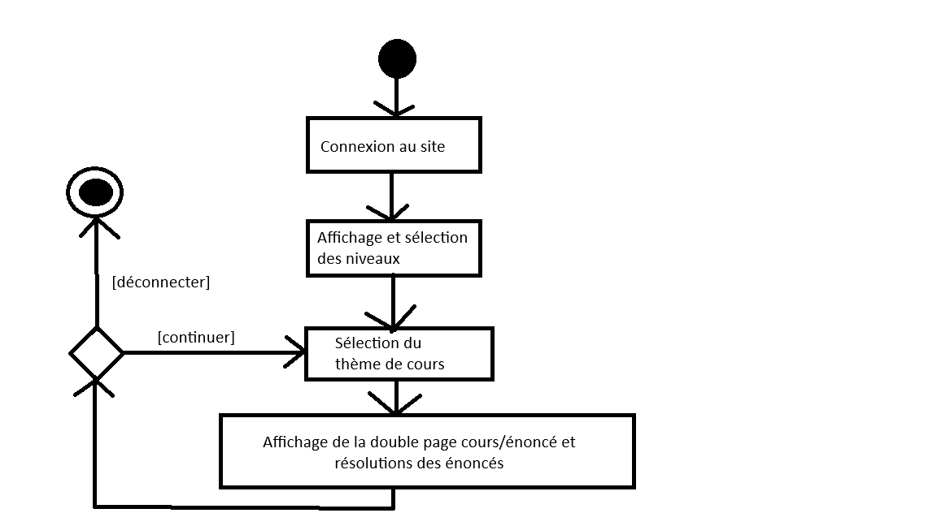
L'utilisateur se connectera au site avec un navigateur et l'adresse url. Il aura par la suite la possibilité de choisir son niveau d'apprentissage puis le thème qu'il souhaite.
Une fois le thème choisi, l'utilisateur aura accès au double écran cours/exo où il pourra valider ses réponses et connaissances.
- Contenu des écrans :
La première esquisse des écrans sera la suivante :
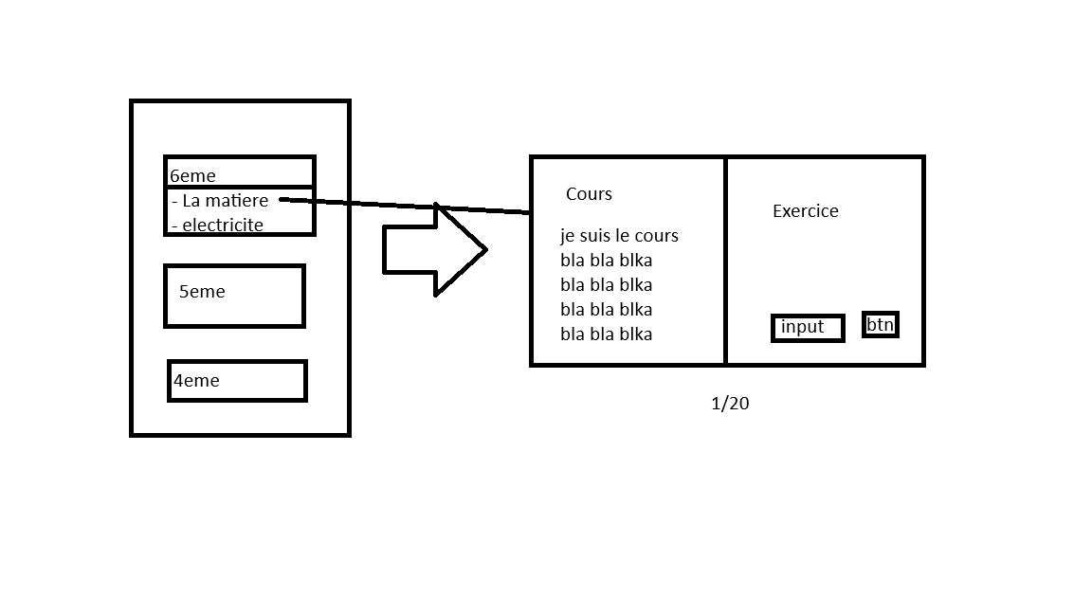
Il y a bien le choix du thème avant l'accès du double écran. Nous avons pour l'instant décider que la validation d'un exercice sera faite à l'aide d'un formulaire sous Angular et un bouton pour son envoi afin de valider ou non la réponse et passer ensuite à la prochaine question jusqu’à la fin du thème où l'utilisateur pourra décider de continuer sur un autre thème ou de finir sa session en se déconnectant.
L'envoi de sa réponse sera, à l'aide du back-end, comparé à la base de données SQL Server qui validera ou non sa réponse pour ensuite passer au double écran (view) suivant.

- BDD (UML) :
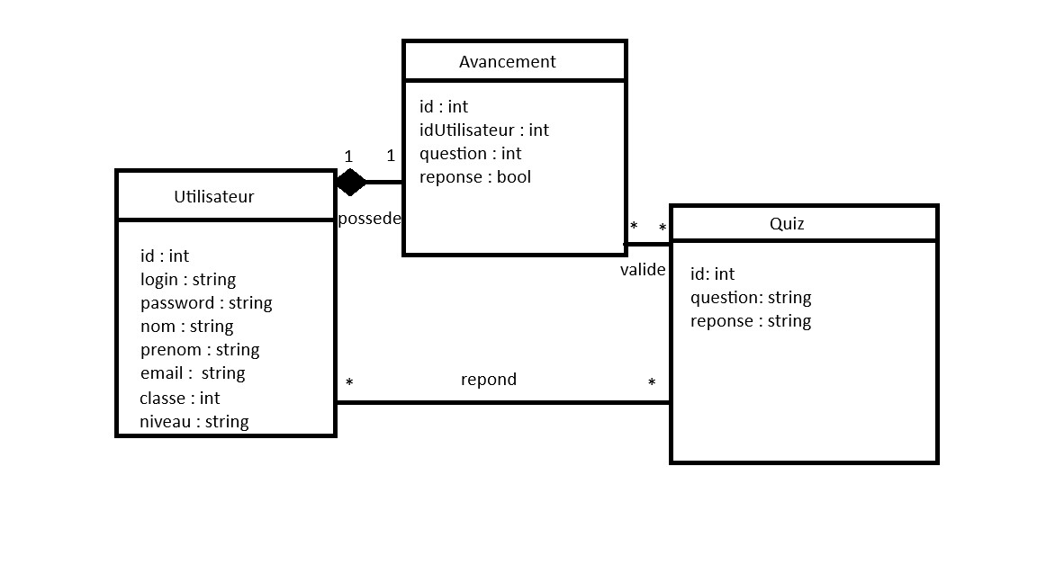

- Architecture :

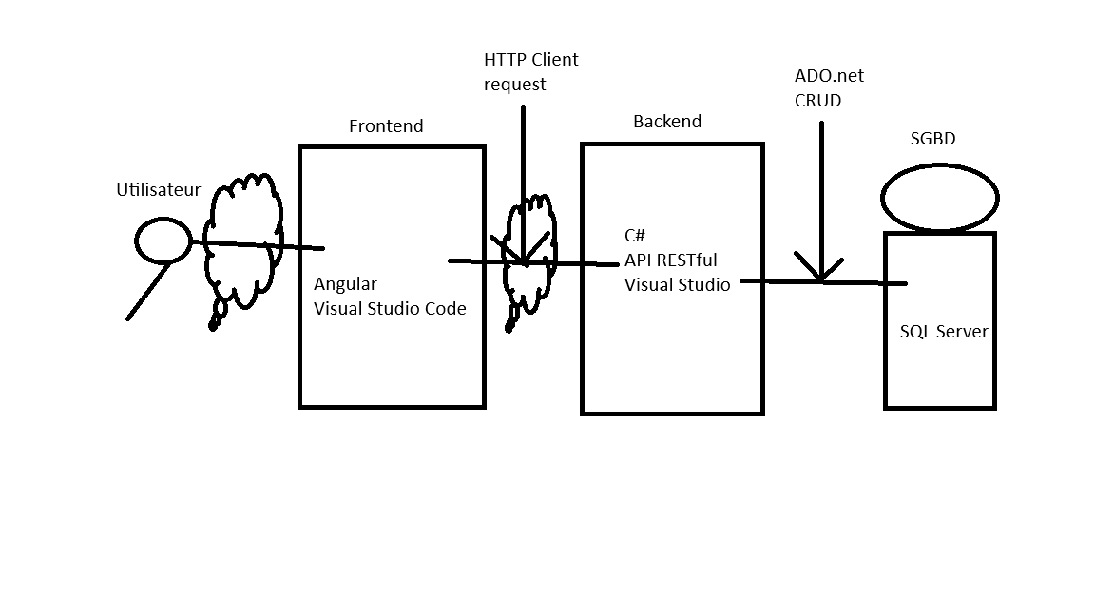
L'utilisateur se connectera au font-end Angular du site à l'aide de l'adresse url. Lorsqu'il aura terminé sa saisie dans un des formulaires réponses, il enverra sa réponse suite à un clic sur le bouton validation qui enverra une requête HTTPClient au back-end.
Le back-end récupérera l'information puis à l'aide d'ADO.net pourra sélectionner et comparer la réponse de l'utilisateur avec la réponse attendue qui se trouve dans la base de données SQL Server.

- Tests et maintenance
- Des tests unitaires et des tests d'intégration seront effectués pour garantir la qualité du code et la fiabilité du site.
- Une équipe de maintenance sera désignée pour assurer la surveillance continue du site, les mises à jour de sécurité et la résolution des problèmes techniques éventuels. En suivant ces spécifications techniques, nous visons à développer un site d'e-learning en physique-chimie robuste, sécurisé et convivial, offrant une expérience d'apprentissage interactive et enrichissante pour les utilisateurs.

Conclusion
Le cahier des charges fonctionnel pour le site e-learning en physique et chimie est le résultat d'une planification minutieuse et d'une collaboration étroite entre toutes les parties prenantes. Il reflète notre engagement à fournir une solution éducative de haute qualité qui enrichit l'expérience d'apprentissage des étudiants et soutient les enseignants dans leur mission pédagogique. En suivant les directives établies dans ce document, nous sommes confiants dans notre capacité à réaliser un projet qui non seulement répond, mais dépasse les attentes.

Chapitre 5 : Note de cadrage.

Introduction
Dans un monde où la technologie et l'éducation évoluent à un rythme sans précédent, l'importance de rendre l'apprentissage accessible, interactif et engageant n'a jamais été aussi cruciale. La physique et la chimie, pierres angulaires de notre compréhension du monde naturel, sont au cœur de nombreuses avancées scientifiques et technologiques. Cependant, ces disciplines peuvent souvent sembler intimidantes et complexes, créant un fossé entre les apprenants et la matière enseignée. Face à ce défi, le projet de notre site e-learning émerge comme une solution innovante, visant à transformer l'enseignement de la physique et de la chimie.
Ce site se propose de briser les barrières traditionnelles de l'apprentissage en offrant un environnement numérique dynamique et interactif, accessible à tous, partout et à tout moment. En mettant l'accent sur la compréhension conceptuelle et l'application pratique, notre objectif est de rendre ces disciplines non seulement plus accessibles, mais également plus captivantes pour un large éventail d'apprenants, des étudiants du secondaire aux universitaires, en passant par les autodidactes passionnés de sciences.
La création de ce site e-learning n'est pas seulement une réponse aux besoins actuels d'une éducation plus flexible et inclusive ; elle représente également une étape vers la préparation des apprenants aux défis scientifiques et technologiques de demain. À travers une combinaison de contenus pédagogiques de haute qualité, d'outils interactifs et d'une communauté d'apprentissage engagée, nous aspirons à cultiver une nouvelle génération de penseurs critiques, de résolveurs de problèmes et d'innovateurs.
Cette note de cadrage détaillera les objectifs, la structure, le contenu, les technologies utilisées, les méthodes d'interactivité et d'évaluation, ainsi que le support et les moyens de développement de ce site e-learning. Notre ambition est de définir un cadre clair pour la réalisation de ce projet, soulignant son importance, sa pertinence et son potentiel transformateur dans l'enseignement de la physique et de la chimie.

Objectifs :
- Fournir une Plateforme d'Apprentissage Accessible : Créer un site e-learning facilement accessible à tous les collégiens et enseignants intéressés par la physique et la chimie, sans contraintes géographiques ou temporelles.
- Améliorer l'Expérience d'Apprentissage en Sciences : Utiliser les technologies numériques pour enrichir l'expérience d'apprentissage, rendre les concepts scientifiques plus compréhensibles et stimuler l'intérêt pour la physique et la chimie.
Objectifs Pédagogiques
1. Offrir un Contenu Éducatif de Qualité : Mettre à disposition des ressources pédagogiques complètes, précises et à jour respectant le Bulletin officiel de l’éducation nationale 2021.
2. Faciliter l'Apprentissage Pratique : Intégrer des simulations interactives et mettre des liens Phet pour reprendre les Tps vu en classe
3. Promouvoir l'Auto-apprentissage : Encourager les apprenants à explorer les sujets à leur rythme avec des parcours d'apprentissage personnalisés et des ressources complémentaires.
Objectifs Techniques
1. Développer une Interface Utilisateur Intuitive : Utiliser Angular pour créer une expérience utilisateur fluide et réactive, facilitant la navigation et l'accès aux ressources éducatives.
2. Assurer la Fiabilité et la Sécurité : Construire un back-end robuste en C# pour gérer les opérations du site, tout en assurant la sécurité des données des utilisateurs avec des pratiques de codage *sécurisées (en utilisant des design pattern comme le MVC).
3. Optimiser la Gestion des Données : Employer SQL Server pour une gestion efficace des données, assurant des performances élevées pour le stockage et la récupération des informations relatives aux cours, aux utilisateurs et aux progrès.
Objectifs de Performance
1. Garantir la Compatibilité Multiplateforme : S'assurer que le site est entièrement fonctionnel sur divers dispositifs, y compris les ordinateurs de bureau, les tablettes et les smartphones.
2. Optimiser les Temps de Chargement : Minimiser les temps de chargement des pages et des ressources pour une meilleure expérience utilisateur, particulièrement sur des connexions internet lentes.
Objectifs de Suivi et d'Évaluation
1. Mettre en Place un Système d'Évaluation : Intégrer des quiz et des tests pour évaluer la compréhension et la progression des apprenants, fournissant des retours immédiats.
2. Suivre les Progrès des Utilisateurs : Développer des fonctionnalités permettant aux apprenants et aux enseignants de suivre les progrès réalisés, les cours terminés, et d'identifier les domaines nécessitant une attention supplémentaire.
Portée du projet
- Création d'un site web avec des fonctionnalités d'enregistrement et de gestion des utilisateurs, un catalogue de cours…………...
- Intégration de fonctionnalités de personnalisation de l'expérience utilisateur et de promotion des produits.
- Développement d'une interface d'administration pour la gestion des produits, des commandes et des utilisateurs.
- Mise en place de mesures de sécurité pour protéger les données des utilisateurs.

Contraintes du projet
- Budget limité pour l'ensemble du projet.
- Calendrier serré avec une durée de réalisation de 70 jours.
- Disponibilité limitée des ressources humaines et techniques.

Risques
- Risques liés à la sécurité des données et aux attaques potentielles.
- Risques de retards dans le développement ou les tests.
- Risques liés à la compatibilité avec les navigateurs et les appareils.

Principales parties prenantes
- Direction de l'entreprise : Donne les orientations stratégiques et approuve le budget du projet.
- Équipe de développement : Responsable de la conception, du développement et de la mise en œuvre du site web.
- Équipe pédagogique : Responsable du contenu des cours et des questions correspondants.
- Équipe Marketing : Responsable de la promotion du site web et du démarchage.
- Utilisateurs finaux : Élèves.

Chapitre 6: Planification

Le site a été pensé pour tenir sur une durée de 10 ans.
Pour cela, nous devons commencer par une phase de développement de 70 jours afin de construire le site que ce soit le front-end ou back-end, la base de donnée puis envoyer le tout sur un serveur Azure sous le nom de domaine www.sitePhyChi.com.

Le diagramme PERT (Project Evaluation and Review Technique) représente ainsi le calendrier de la phase de développement.

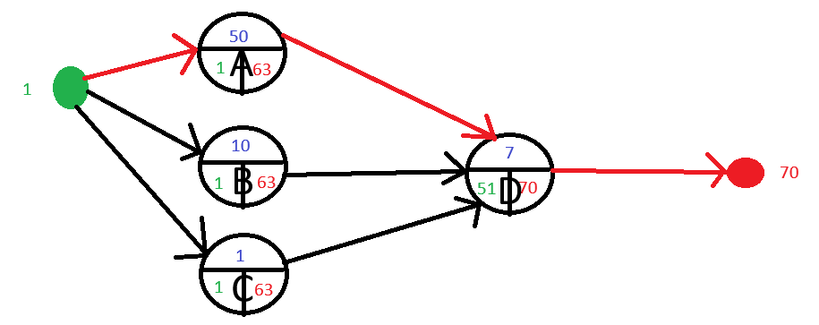

A : Développement du front-end en Angular
B : Développement du back-end en C#
C : Fabrication de la base de données SQL SERVER
D : Déploiement du serveur sur les serveurs Azure (région France Centre)

Le développement du site se fera en méthode agile par 2 développeurs spécialisés sur le front-end (Angular), qui pourra s'occuper en parallèle de la partie marketing, et sur le back-end (C#), qui aura plus de temps pour chercher les cours et questions qui seront disponible dans un premier temps.
Les cours et questions pourront être modifiables à souhait mais il faut bien un début pour lancer le site.
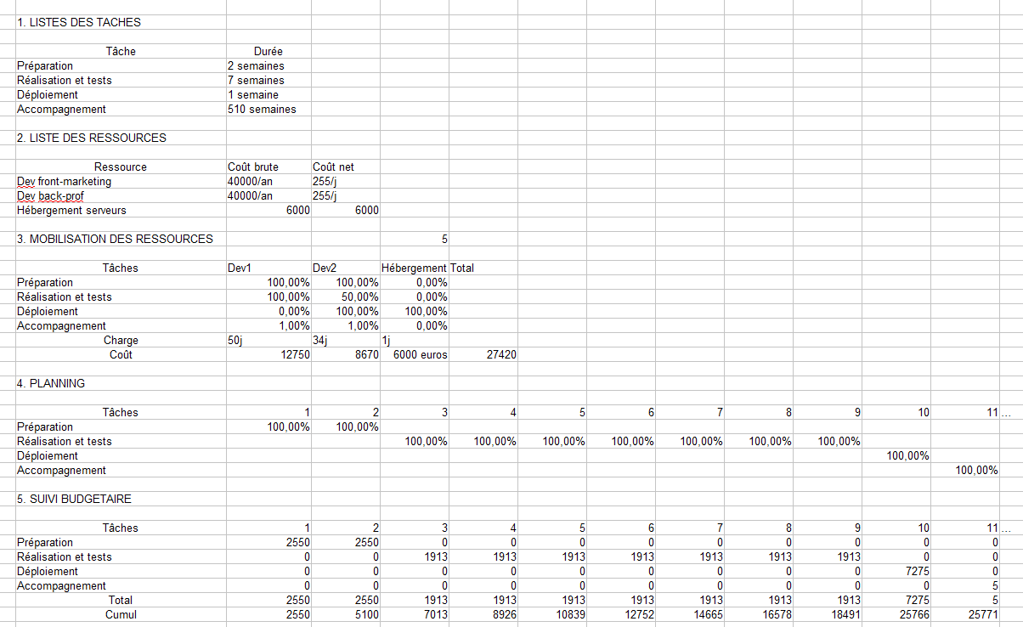
Ainsi, nous obtenons le chiffrage des 10 semaines de développement :

Cela nous donne un coût total de 25 771 euros pour les 11 premières semaines du projet.

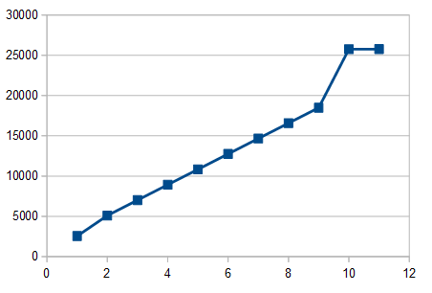
Pour calculer le Retour Sur Investissement, nous avons besoin d'une enveloppe de 27 420 euros qui représente le salaire des 2 développeurs ainsi que le coût de l'hébergement du site sur 10 ans.
Ainsi à partir de la 11ème année, les coûts de l'hébergement serveur seront en rajout.
Le site est gratuit et accessible à tous. Cependant, afin de retirer du profit, nous proposons aux élèves un coût d'abonnement de 3 euros par mois afin de profiter des aides et ajouts lié à la big data du projet.
Afin d'obtenir un RSI convenable, nous avons envisagé une prévision du nombre moyen d'abonnements par an.

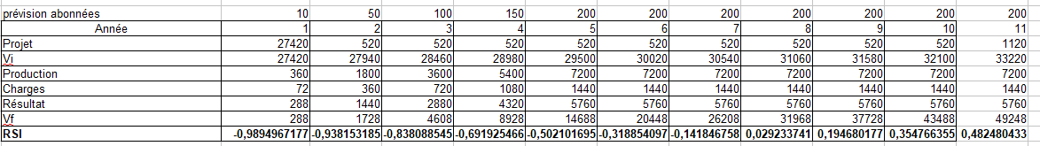
Retour sur investissement :

Le projet ayant pour but éducatif et non lucratif, le surplus d'argent sera déversé pour maintenir le site au-delà des 10 ans de fonctionnement prévus.
En plus des abonnés, il serait envisageable de chercher des aides de financement de l’État afin d'obtenir un RSI plus confortable ou compenser le nombre d'abonnés s'il n'arrive pas à parfaire les prévisions.

Chapitre 7: Plan de changement
Introduction :

Face aux évolutions rapides du domaine de l'éducation en ligne et à la demande croissante d'accès à un enseignement de qualité en sciences, notre site d'e-learning dédié à la physique et à la chimie se trouve à un moment crucial de son développement. Afin de répondre efficacement aux besoins diversifiés de notre communauté d'apprenants et d'enseignants et de saisir les opportunités offertes par les avancées technologiques, nous avons élaboré un plan de changement exhaustif. Ce plan vise à transformer notre plateforme en un espace d'apprentissage plus interactif, accessible et personnalisé.

Notre objectif est double. D'une part, enrichir et diversifier notre offre de contenu pour couvrir plus largement les programmes de physique et de chimie, du collège au lycée en intégrant les dernières découvertes et innovations pédagogiques. D'autre part, améliorer l'expérience utilisateur grâce à une interface plus intuitive, des fonctionnalités interactives avancées et des parcours d'apprentissage personnalisés, adaptés au niveau et aux objectifs de chaque apprenant.

Le plan que nous proposons repose sur une analyse approfondie des retours des tendances actuelles en e-learning et des meilleures pratiques en matière de conception pédagogique et technologique. Il intègre également un cadre de mise en œuvre structuré, comprenant des étapes claires et des indicateurs de succès, pour assurer une transition fluide et efficace vers la nouvelle version de notre site.

En mettant en œuvre ce plan de changement, nous aspirons à créer un environnement d'apprentissage dynamique et stimulant qui favorise la curiosité, la compréhension et l'application pratique des principes de la physique et de la chimie. Nous sommes convaincus que ces améliorations permettront à nos apprenants de mieux se préparer aux défis de demain et contribueront à élever le niveau global d'éducation scientifique accessible en ligne.

Nous invitons tous nos partenaires, enseignants et apprenants à nous rejoindre dans cette passionnante aventure de transformation, pour ensemble redéfinir l'enseignement de la physique et de la chimie pour l'ère numérique.
Introduction 2 :
Dans un monde où la technologie évolue à une vitesse fulgurante, l'enseignement et l'apprentissage en ligne doivent sans cesse s'adapter pour offrir des expériences pédagogiques de premier plan. Notre site e-learning dédié à la physique et à la chimie s'engage dans une phase de transformation profonde pour répondre aux attentes modernes de nos utilisateurs et exploiter les dernières innovations technologiques. Ce plan de changement ambitieux vise à reconstruire et améliorer notre plateforme en utilisant un trio technologique de pointe : Angular, C# et SQL Server.

Angular sera au cœur de notre nouvelle interface utilisateur. En adoptant ce framework moderne, nous envisageons de fournir une expérience utilisateur fluide, réactive et adaptative, qui facilite l'accès au contenu pédagogique et rend l'apprentissage en ligne plus engageant et interactif.

C#, avec sa robustesse et sa versatilité, sera utilisé pour développer la logique serveur. En tirant parti de ses fonctionnalités avancées, nous comptons offrir une plateforme sécurisée, performante et scalable, capable de supporter une large gamme de services d'apprentissage en ligne, de la gestion des cours à l'évaluation des étudiants.

SQL Server sera la pierre angulaire de notre gestion des données. En exploitant sa fiabilité et son efficacité, nous visons à améliorer la gestion des données des utilisateurs, des cours et des résultats d'apprentissage, assurant ainsi une expérience utilisateur personnalisée et une prise de décision basée sur des données précises et à jour.

Ce plan de modernisation technique est conçu non seulement pour améliorer l'efficacité et l'accessibilité de notre plateforme mais aussi pour poser les fondations d'un environnement d'apprentissage enrichi qui stimule la curiosité intellectuelle et favorise une compréhension profonde de la physique et de la chimie. Nous nous engageons à offrir un contenu pédagogique de qualité, soutenu par une technologie de pointe, pour répondre aux besoins de notre communauté éducative mondiale.

En embarquant sur cette voie de modernisation, nous invitons nos enseignants, étudiants et partenaires à participer activement à cette transformation. Ensemble, nous pouvons façonner l'avenir de l'enseignement de la physique et de la chimie, en créant une plateforme qui non seulement éduque mais inspire également les générations futures de scientifiques.
Analyse de l’état actuel :

Vu que nous venons à peine de mettre sur place ce site nous faisons notre propre analyse le site fonctionne et respecte les objectifs.
Nous avons un contenu de cours bien structuré jugé conforme et en phase avec le B.O.
Après avoir montré une partie du site à 4 élèves ils ont bien aimé le contenu et ils nous ont fait un retour positif tout de même une rapidité de chargement des pages sera un plus pour assurer une bonne performance de notre site.
- Planification du changement
Lorsque le chargement des pages d'un site e-learning est lent, cela peut considérablement affecter l'expérience utilisateur, la satisfaction et finalement l'engagement des étudiants. Pour améliorer cette situation, la planification du changement doit être systématique et prendre en compte plusieurs aspects techniques et fonctionnels. Voici un plan en trois étapes pour aborder et résoudre le problème de lenteur du chargement des pages sur un site e-learning.

Étape 1 : Diagnostic et Analyse

1. Analyse des Performances Actuelles
- Utiliser des outils comme Google PageSpeed Insights, Lighthouse, ou GTmetrix pour identifier les problèmes spécifiques qui contribuent à la lenteur du chargement des pages.
- Analyser les temps de réponse du serveur, la taille des pages, le nombre de requêtes HTTP, et l'utilisation des scripts et des fichiers CSS.

2. Audit Technique
- Examiner l'infrastructure d'hébergement pour s'assurer qu'elle est adéquate et bien configurée pour les besoins du site.
- Vérifier la configuration du serveur, y compris la version javascript, l'utilisation de la mémoire, et les paramètres de cache.
- Identifier les goulets d'étranglement dans le code source, notamment les scripts lourds, les plugins ou extensions inutiles, et les requêtes de base de données inefficaces.

Étape 2 : Optimisation et Mise en Œuvre

1. Optimisation des Ressources
- Compresser les images et utiliser des formats modernes comme WebP pour réduire la taille des fichiers sans compromettre la qualité.
- Minifier les fichiers CSS, JavaScript, et HTML pour réduire leur taille.
- Utiliser le lazy loading pour les images et les contenus multimédias, de sorte qu'ils ne soient chargés que lorsque cela est nécessaire.

2. Amélioration de l'Infrastructure
- Passer à un hébergement plus performant si nécessaire, en envisageant des solutions d'hébergement dédiées ou en cloud adaptées aux sites à fort trafic.
- Implémenter une solution de réseau de distribution de contenu (CDN) pour réduire les temps de latence en mettant le contenu plus près des utilisateurs finaux.
- Activer et configurer le cache côté serveur et côté client pour améliorer les temps de réponse.

3. Optimisation du Code et des Données
- Refactoriser le code pour améliorer l'efficacité, en éliminant les redondances et en optimisant les algorithmes.
- Optimiser les requêtes de base de données et utiliser des index pour accélérer l'accès aux données.
- Réduire le nombre de requêtes HTTP en regroupant les fichiers et en utilisant des sprites CSS lorsque cela est possible.

Étape 3 : Suivi et Amélioration Continue

1. Monitoring des Performances
- Mettre en place un suivi continu des performances du site à l'aide d'outils spécialisés pour détecter et résoudre rapidement les problèmes émergents.
- Établir des benchmarks de performance et surveiller les indicateurs clés tels que le temps de chargement des pages, le temps jusqu'au premier octet (TTFB), et le score de performance global.

2. Retour d’expérience et test utilisateur
- Recueillir régulièrement des retours d'expérience des utilisateurs pour identifier les domaines nécessitant des améliorations.
- Réaliser des tests A/B pour évaluer l'impact des changements sur l'expérience utilisateur et l'engagement.

3. Mise à Jour et Formation
- S'assurer que l'équipe technique est formée aux meilleures pratiques de développement web et de performance.
- Mettre régulièrement à jour le système de gestion de contenu (CMS), les plugins et les thèmes pour bénéficier des améliorations de performance et des correctifs de sécurité.

En suivant cette planification en trois étapes, vous pouvez améliorer significativement les temps de chargement des pages de votre site e-learning, améliorant ainsi l'expérience utilisateur et favorisant un environnement d'apprentissage plus engageant et accessible.

Conclusion :
L'amélioration de la performance d'un site e-learning, notamment en réduisant les temps de chargement des pages, est essentielle pour fournir une expérience utilisateur de qualité et favoriser un environnement d'apprentissage efficace et engageant. En suivant un plan structuré en trois étapes—diagnostic et analyse, optimisation et mise en œuvre, suivi et amélioration continue—il est possible de surmonter les défis liés à la lenteur du site et d'améliorer significativement les performances globales.

Le diagnostic initial permet d'identifier les problèmes sous-jacents affectant la vitesse du site, tandis que l'optimisation et la mise en œuvre des solutions techniques appropriées assurent une amélioration tangible de la performance. Enfin, le suivi continu et l'amélioration basée sur le feedback des utilisateurs garantissent que le site reste rapide, sécurisé, et aligné sur les besoins des apprenants et des enseignants.

Cette approche proactive et centrée sur l'utilisateur assure non seulement une meilleure expérience d'apprentissage en ligne mais contribue également à augmenter la satisfaction et la rétention des utilisateurs. En investissant dans la performance et la fiabilité du site e-learning, les institutions et les organisations éducatives peuvent mieux répondre aux attentes modernes en matière d'éducation digitale et préparer le terrain pour une croissance et une innovation continues dans le domaine de l'e-learning.

Bloc 3 : Conception et développement de l’application informatique.

Chapitre 8 : Conception.

Rappel sur les langages utilisés :
C# : Le back-end du projet sera développé en .NET avec C#, c'est un langage semi-compilé qui est l'équivalent du langage Java pour les applications et machines Windows. Le projet s'effectuera à l'aide du logiciel Visual Studio appartenant à Windows qui permettra d'utiliser le framework ASP.NET avec la fonctionnalité web API pour mettre en place l'API RESTful en respectant le design pattern MVC. Les échanges avec la base de données SQL SERVER (toujours sur Windows) se feront sous le design pattern ADO et on utilisera les fonctionnalités entendues du CRUD (Create, Read, Modify, Delete).
- Angular : Le front-end du projet sera développé avec le framework Angular qui utilisera le TypeScript, une extension du langage JavaScript crée par Windows, afin de garantir des changements de pages dynamiques avec son système de routing. Bootstrap et CSS seront utilisés pour améliorer l'apparence du site. Il sera utilisé à l'aide du logiciel Visual Code.
Architecture MVC (back-end) :
Comme dit plus haut, le back-end respectera le dessign pattern Models Views Controllers.
- Models : Dossier où seront placés toutes les classes et leurs DAO associés qui permettra d'être appeler et de stocker les données sur la partie heap de la mémoire RAM.
- Views : La partie Views qui permet d'afficher le site à l'utilisateur ne sera ici pas utilisé comme il a été penser (ici remplacé par Angular). Son utilisation servira comme interface pour les administrateurs qui pourront avoir plus de fonctionnalités pour les échanges avec la base de donnée notamment pour les modifications des cours et questions. Le site Views se situera dans le même nom de domaine mais avec un port différent (ici 49688 au lieu de 4200 pour l'accès Angular) mieux sécuriser et accessible seulement aux administrateurs.
- Controllers : Les Controllers feront le lien entre Angular et SQL SERVER, c'est particulièrement le lieu où les méthodes Get, Post, Put et Delete seront écrites pour garantir le CRUD.
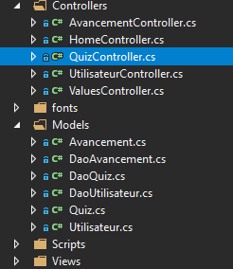
UML (unified modeling language) :
L'UML est le langage normalisé qui permet d'expliquer le langage de programmation orienté objet :
Ici nous voyons bien les classes et leurs attributs.
Classes et Attributs :
Le projet contiendra 3 objets Classes Utilisateur, Avancement et Quiz qui détiennent chacune plusieurs attributs.
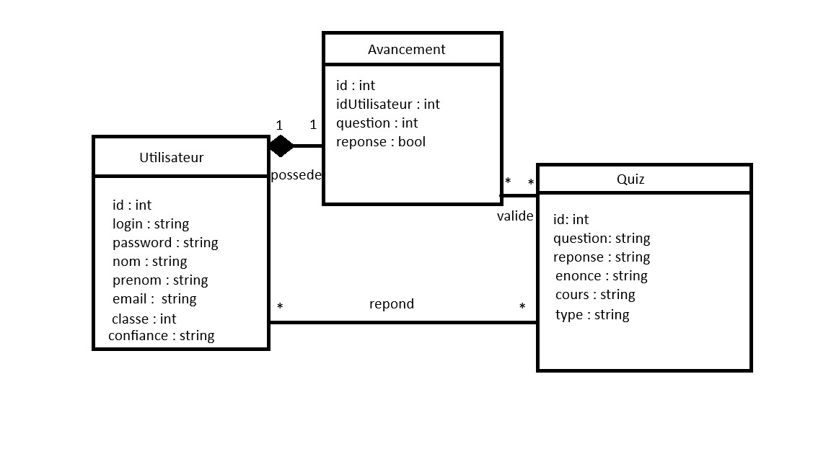
La classe Utilisateur permet à l'élève de s'identifier et se connecter, pour cela nous avons besoin des attributs suivants :
- Id : qui servira de clé primaire dans la BDD
- Login : sera le pseudonyme que l'élève choisit lorsqu'il créera son compte pour bénéficier des fonctionnalités d'avancement et plus.
- Password : le mot de passe lié au login qui servira de connexion.
- Nom, prenom, email : pour des informations complémentaires.
- Classe : représente la classe suivie actuelle de l'élève et servira à positionner son besoin d'aide
- Confiance : Niveau de confiance en soi déterminé par l'élève, même propos que pour classe.
La classe Quiz servira à stocker et afficher les questions réponses que l'élève pourra résoudre sur le site :
- Id : clé primaire.
- Question : La question dont l'élève devra répondre (en haut à droite).
- Reponse : La réponse attendue de la question (en bas à droite).
- Cours : Le cours qui permettra d'aider l'élève à comprendre et résoudre la question (en bas à gauche).
- Enonce : Le thème de la question (en haut à gauche).
- Type : Afin de savoir si c'est une question en Physique ou en Chimie, nécessaire pour délivrer une meilleure aide selon la matière.
La classe Avancement sera utile pour sauvegarder l'avancement de l'élève et d'aller directement sur la dernière question après une déconnexion :
- id : clé primaire.
- IdUtilisateur : pour bien communiquer l'avancement du dit élève.
- Question : ici en integer, pour cibler l'emplacement de la question dans la base de données (id de la question).
- Reponse : En Boolean, pour déterminer s'il a répondu ou non à la question.
Architecture Angular (front-end) :
Angular est codé en TypeScript avec un fonctionnement de components et routages qui permettent un affichage dynamique des pages. Le principal component app-component pourra publier à l'aide du routage <router-outlet> les autres components du projet :
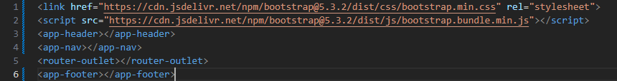
En plus du TypeScript, les langages CSS et Bootstrap seront utilisés pour améliorer la mise en place des pages du site et l'HTML pour utiliser les fonctionnalités du web.
Les Componants Angular :
Les componants sont des blocs de pages réutilisables et sont le cœur des applications Angular, voici la liste de l'ensemble des componants du projet :
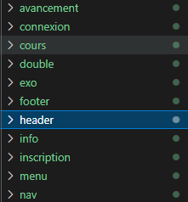
- Header : Componant en haut du site pour montrer le thème du site
- Nav : Componant qui permet la navigation intuitif du site pour afficher les pages générales de connexion ou du menu choix du chapitre d'apprentissage.
- Footer : Componant qui indique des informations complémentaires du site.
- Avancement : Componant qui affichera la page de l'avancement à l'utilisateur inscrit.
- Connexion : Component pour afficher la page de connexion.
- Info : Componant pour afficher et modifier ses informations personnelles sur le site.
- Inscription : Componant pour afficher la page d'inscription pour ceux voulant se connecter n'ayant pas de login pour accéder aux fonctionnalités d'avancement.
- Double : Componant central qui permet d'afficher la double page une fois le choix du cours choisi. Il affichera les componants suivants.
- Cours : Componant qui affichera l'énoncé et le cours qui a été choisi préalablement.
- Exo : Componant qui affichera la question à résoudre et le formulaire permettant d'envoyer la réponse à la base de donnée pour valider les acquis.
Le <router-outlet> permet d'afficher les componants avancement, connexion, info, inscription et double de façon dynamique.
Fonctionnalités Administrateurs :
L'administrateur aura accès, sur le port sécurisé 49688 (aléatoire), à une autre partie du site qui sera développé directement sur le back-end en Razor et C# pour pouvoir interagir plus facilement et en sécurité avec la base de donnée SQL SERVER. La partie utilisateur Angular se situera sur le port traditionnel 4200.
L'administrateur pourra alors se servir de toutes les fonctionnalités du CRUD étendue pour pouvoir régler les mises à jour nécessaire du site pour l'améliorer.
Chapitre 9 : Développement et stratégie de tests.

Chapitre 10 : Modalités de livraison.
Hébergement :
Le projet utilisera à nouveau des services Windows en préférant l'utilisation du cloud Azure. La recommandation demande l'utilisation des Vms (machines virtuelles) Standards B2s.
Le choix du serveur sera celui de la région Centre en France, bien que plus onéreux, elle permet à la fois une facilité pour les démarches pour les aides de l'Etat ainsi qu'une meilleure confiance pour les utilisateurs sur la protection des données et donc d'un argument marketing du « made in France ».
Le prix de l'hébergement sera dans les alentours de 30 euros par mois selon la méthode du « pay-as-you-go ».
Nom de Domaine :
Le nom de domaine choisi est le sitePhyChi.com qui n'a pas été utilisé selon name.com.
Le nom choisi est à la fois très facile à mémoriser mais il rajoute aussi une valeur doublement pédagogique. De l'anglais, la traduction orale site louche permet à la fois d'apprendre un jeu de mots à l'anglaise mais aussi de faire remarquer qu'il s'agit d'un site internet, bien qu'éducatif, il faut bien faire attention à ne pas faire n'importe quoi.
Ce nom de domaine ne réservera qu'une url mais qui contiendra 2 ports différents le 4200 pour la partie utilisation Angular et le 49688 pour les administrateurs à l'aide des Views de la partie MVC du projet.
La réservation et utilisation du nom de domaine coûtera 15 euros par an.
Certificat SSL :
Le certificat SSL est indispensable afin de s'assurer d’une connexion sécurisée sur la plateforme sitePhyChi. Son coût sera de 50 euros par an.
Le coût total de l'hébergement s’élèvera alors à 425 euros par an soit 4250 pour 10 ans. En rajoutant la TVA, le prix est de 5100 euros. Ce qui nous donne, en prévision des coûts optionnels, 6000 euros.

Bloc 4 : Construction et développement d’un modèle de « big data ».

Chapitre 11 : Analyse des données.
Nous aborderons l'analyse des données Big Data pour notre site e-learning de physique chimie. L'utilisation de données massives offre des opportunités importantes pour comprendre les comportements des utilisateurs, améliorer l'expérience d'apprentissage et optimiser les performances globales de la plateforme.

BIG DATA :
Le terme "Big Data" fait référence à de vastes ensembles de données qui sont si volumineux, complexes et variés qu'ils dépassent les capacités des outils de gestion de données traditionnels pour les stocker, les traiter et les analyser de manière efficace. Il est caractérisé par les " cinq V " :
Volume : Il s'agit de la quantité de données générées, collectées et stockées. Les données peuvent provenir de diverses sources telles que les appareils mobiles, les réseaux sociaux, les capteurs, les transactions commerciales, etc. Le volume des données est généralement mesuré en térabytes, pétaoctets ou même exaoctets.
Vélocité : La vélocité fait référence à la vitesse à laquelle de nouvelles données sont générées et à laquelle elles doivent être traitées et analysées. Avec la montée en puissance des appareils connectés, des réseaux sociaux et des technologies de capteurs, les données sont générées à un rythme exponentiel, nécessitant des systèmes capables de traiter ces flux de données en temps réel.
Variété : Les données peuvent être structurées, semi-structurées ou non structurées. Elles peuvent prendre diverses formes telles que des textes, des images, des vidéos, des fichiers audios, des fichiers de logs, etc. La variété des données pose des défis supplémentaires en termes de stockage, de traitement et d'analyse.
Véracité : La véracité fait référence à la qualité et à la fiabilité des données. Avec tant de données provenant de diverses sources, il est crucial de pouvoir évaluer leur précision, leur cohérence, et leur fiabilité pour prendre des décisions éclairées.
Valeur : La valeur est l'avantage le plus important des Big Data. Extraire des informations utiles et significatives à partir de grandes quantités de données est l'objectif final. La capacité à analyser efficacement les Big Data peut mener à des gains significatifs, que ce soit en termes de rentabilité, d'efficacité opérationnelle, ou de compréhension du marché et des consommateurs.
Choix du système de prédiction
Afin de construire un système de prédiction des nécessités de l'élève pour réussir ses questions, les données suivantes seront analysées par ce système :
- Niveau de l'élève : Donnée configurée par l'élève lors de la création de son compte.
- Avancement de l'élève : Essentiels pour savoir si l'élève utilise bien le site et obtient une progression.
- Nombre d'erreurs effectués : Afin d'obtenir des données sur la difficulté pour outrepasser une question.
- Géolocalisation : Donnée permettant d'obtenir son milieu social et le lieu de son établissement.
- Confiance de l’élève : Chaque élève note sa confiance en soi en début de parcours
- Délais de réponse aux questions : Prédiction de l'instant où l'élève a des difficultés.
- Avis, recommandations et suggestions des élèves et parents d'élèves pour améliorer le site ou l'accompagnement.
Ces données sont analysées et combinées à l'aide de techniques statistiques et d'apprentissage automatique pour prédire la probabilité, le rythme des difficultés rencontrés par l'élève. Le succès de la prédiction dépend de la qualité et de la résolution des données, ainsi que de la sophistication des modèles utilisés pour l'analyse.
La décision d'utiliser une méthode de classification ou de régression dans un système de prédiction des nécessités de l'élève dépend de la nature de la question ou de l'objectif spécifique que vous cherchez à adresser. Voici comment choisir entre ces deux approches :
- Classification
La classification est utilisée lorsque l'objectif est de prédire des catégories ou des classes distinctes. Dans le contexte de la prédiction de difficultés rencontrés, la classification pourrait être employée pour :
- Prédire si l'élève a besoin d'aide (oui / non).
- Déterminer l'implication de l'aide (faible, modéré, sévère).
- Identifier l'aide appropriée (lien YouTube, mise en évidence du cours, etc.).

- Régression
La régression est utilisée pour prédire des valeurs continues. Dans le contexte de la prédiction de difficultés rencontrés, la régression pourrait être employée pour :
- Estimer une note contiguë de l’élève
- Le temps passé sur le site
- Le niveau d’engagement avec le matériel d’apprentissage
Exemples d'application :
Classification : Si vous développez un système pour envoyer de l'aide à l'élève, vous pourriez utiliser un modèle de classification pour déterminer si l'aide sera nécessaire et suffisante pour que l'élève réussisse son exercice.
Régression : Si votre objectif est de prédire la réussite et la progression de l'élève, vous utiliserez un modèle de régression pour estimer les questions adéquates.
Choix de la méthode
Le choix entre la classification et la régression dépend donc de si vous cherchez à prédire l'appartenance à une catégorie (par exemple, l'élève progresse-t-il ?) ou une valeur numérique spécifique (par exemple, est ce que son avancement est satisfaisant ?). Dans la pratique, un système de prédiction des difficultés rencontrés pourrait intégrer à la fois des modèles de classification et de régression pour couvrir différents aspects du système d'accompagnement.
Sachant que nous ne pouvons pas et savons pas modifier nos questions selon les difficultés de l'élève, nous n'avons d'autre choix que de privilégier un système de classification :

Le choix des features pour avoir un bon modèle de prédiction pour déterminer les besoins d’aide de l’élève :
Avec l’aide du prof nous avons choisi :
- La classe : Niveau de l’élève
- La confiance en soi
- La vitesse d’exécution
- Le temps passé
- Les questions posées
Ainsi nous avons pu lancé via pyacharm l’évaluation du modèle
'Classe': np.random.choice(classes, n_eleves),
'Confiance_(%)': np.random.randint(20, 101, n_eleves),
'Vitesse_Execution_(score)': np.random.randint(1, 11, n_eleves), # Score de 1 à 10
'Temps_Passe_(min,moyenne)': np.random.randint(5, 61, n_eleves), # Temps moyen passé sur un exercice
'Questions_Posees': np.random.randint(0, 16, n_eleves), # Nombre de questions posées

-Voici une analyse des résultats obtenus sur l’évaluation du modèle :
1. Random Forest Classifier (RFC) :
- Précision : 100%
- Écart-type : 0%
- On peut dire que le modèle RFC a parfaitement classifié les données dans cette tâche.

2. Gradient Boosting Classifier (GBC):
- Précision : 100%
- Écart-type : 0%
- Tout comme le RFC, le modèle GBC a également atteint une précision de 100%, ce qui est très prometteur.

3. Support Vector Machine (SVM) :
- Précision : 98.91%
- Écart-type : 0.16%
- Le SVM a obtenu une précision élevée de 98.91%, bien que légèrement inférieure aux deux premiers modèles.

4. Multilayer Perceptron (MLP):
- Précision : 99.99%
- Écart-type : 0.0057%
- Le MLP a également obtenu une précision très élevée de 99.99%, ce qui est presque parfait.

5. K-Nearest Neighbors (KNN) :
- Précision : 98.67%
- Écart-type : 0.11%
- Le KNN a obtenu une précision légèrement inférieure aux autres modèles, mais reste très élevée à 98.67%.

En résumé, tous les modèles ont obtenu des performances exceptionnelles dans la prédiction des besoins des élèves en physique et chimie dans le cadre de l'e-learning. Les modèles RFC et GBC ont atteint une précision de 100%, tandis que les autres modèles ont obtenu des scores très proches de la perfection. Cela suggère que les données sont bien structurées et que les caractéristiques sont bien distinctes, ce qui facilite la tâche de prédiction pour les algorithmes d'apprentissage automatique.
Conclusion
L'analyse des données dans un modèle de Big Data pour un site e-learning en physique et chimie doit être menée avec une approche méthodique et stratégique. Elle ne se limite pas à l'application de techniques avancées d'analyse, mais exige une compréhension profonde des objectifs pédagogiques et des besoins des utilisateurs. En mettant l'accent sur la personnalisation de l'apprentissage et l'amélioration continue, cette étape est fondamentale pour créer une expérience éducative enrichissante et efficace.

Chapitre 12 : Procédures d’import.

Importer des données pour un projet de classification Big Data dans un environnement Python, comme PyCharm, nécessite plusieurs étapes pour assurer que les données sont correctement chargées, traitées et prêtes pour l'analyse. Voici une procédure détaillée pour importer un fichier CSV dans un projet de classification Big Data utilisant Python dans PyCharm.

Étape 1 : Préparation de l'Environnement

1. Ouvrir PyCharm** et c ouvrir un projet existant où vous souhaitez importer les données.
2. Configurer l'interpréteur Python : Assurez-vous que l'interpréteur Python est correctement configuré pour votre projet. PyCharm > Preferences > Project: [éléve] > Python Interpreter. Sélectionnez l'interpréteur Python approprié : nous avons choisi le 3.10.1

Étape 2 : Installation des Dépendances
Dans le terminal intégré à PyCharm ou via le gestionnaire de packages, installez les librairies nécessaires pour la manipulation des données. Nous avons utilisé pandas pour la manipulation de données et scikit-learn pour le machine learning.
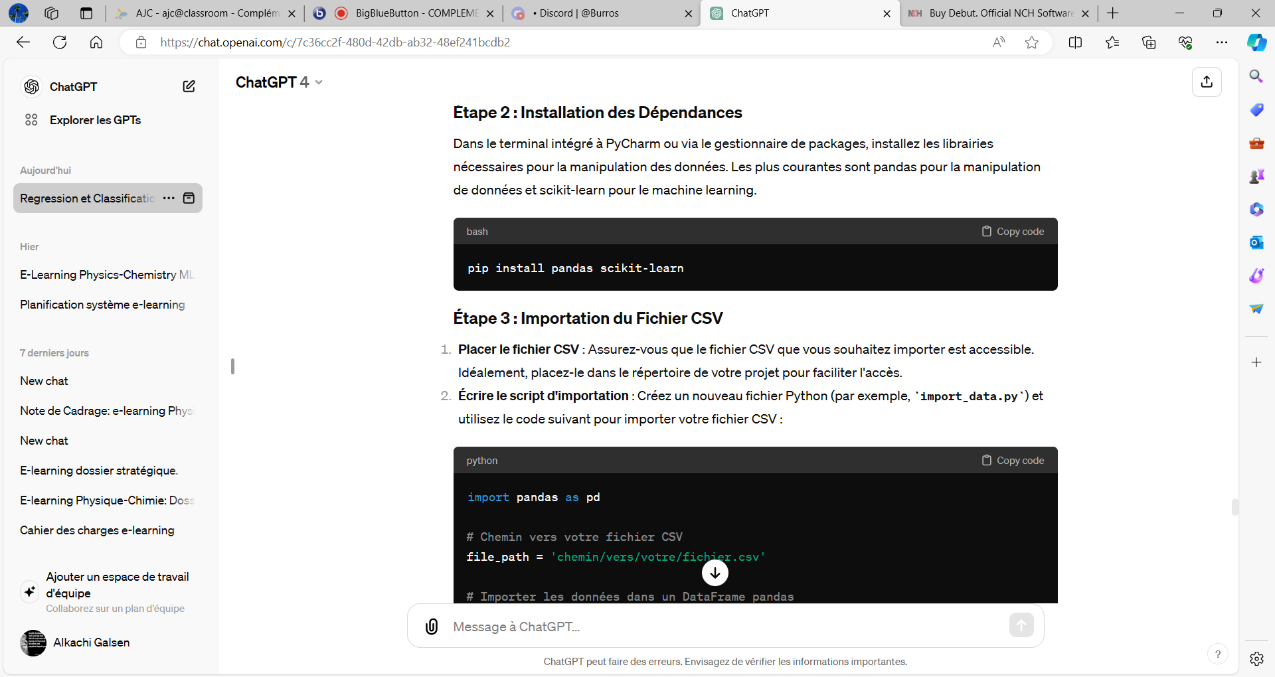
Étape 3 : Importation du Fichier CSV

1-Placer le fichier CSV : Assurez-vous que le fichier CSV que vous souhaitez importer est accessible. Idéalement, placez-le dans le répertoire de votre projet pour faciliter l'accès.
2. Écrire le script d'importation : Créez un nouveau fichier Python (par exemple, `import_data.py`) et utilisez le code suivant pour importer votre fichier CSV :

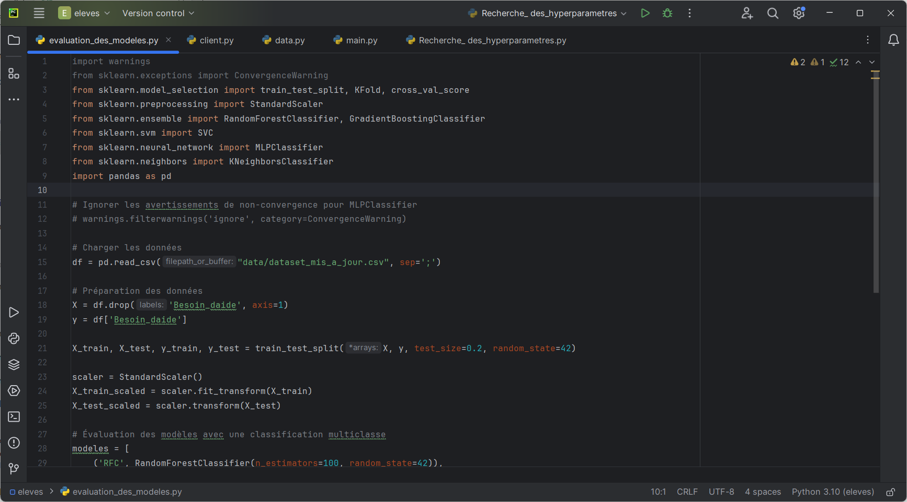

……………………………………………………..
Conclusion
Au terme de ce projet innovant de classification Big Data, utilisant Python dans l'environnement de développement PyCharm, nous avons réussi à transformer un vaste ensemble de données en insights précieux pour notre plateforme d'e-learning en physique et chimie. Grâce à l'importation et à l'analyse rigoureuse de données, suivies par l'application de modèles de classification avancés, nous avons pu identifier des tendances significatives et des modèles comportementaux parmi nos utilisateurs, ce qui nous permettra d'améliorer considérablement l'expérience d'apprentissage sur notre site.
ce projet a non seulement amélioré notre compréhension des besoins et comportements des apprenants sur notre plateforme d'e-learning en physique et chimie mais a également jeté les bases pour des améliorations continues et des innovations futures. Les défis rencontrés ont stimulé notre créativité et renforcé notre détermination à utiliser la data science pour révolutionner l'éducation en ligne. Nous sommes enthousiastes à l'idée de poursuivre cette voie, confiants dans le potentiel de la technologie et de l'analyse de données pour transformer l'apprentissage et l'enseignement.

.

Chapitre 13 : Recommandations.

